选择 | 入库单号 | 转运单号 | 重量 | 入库时间 | 状态
√ | 单号：1222 [分包：1/2] |  | xLB | 2222/22/22 12:00 | 已入库 | 选择分包
物品信息： 温馨提示：近期渠道商对清关文件要求很严，必须写明货品品牌 品名 数量 规格 重量等信息。
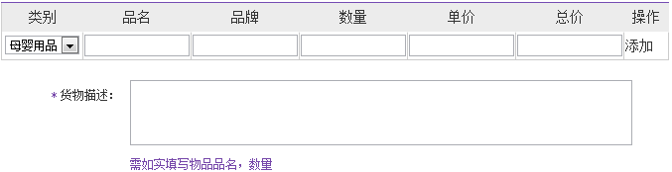
其他服务：√ 加固（2.5美金/件） √去除购物收据
渠道： 收件人：选择已有地址 新建地址
申报价值(根据上面货物总价自动生成)： 保价： 保价费：保价费会根据保价自动算出
必须等于或小于发票上的价值，保险率2%；不买保险不用填；保价区间：$10～$1000
客人备注：
√同意条款 预估款：$0
请确认账户内金额是否足够，
否则影响出库。 生成运单 重新填写

选择分包=取消分包=取消合包

